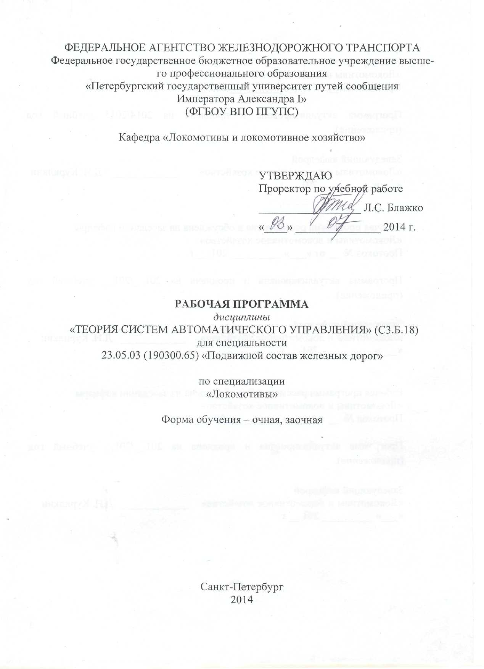

|  |  |  |
| --- | --- | --- |
|  |  |  |

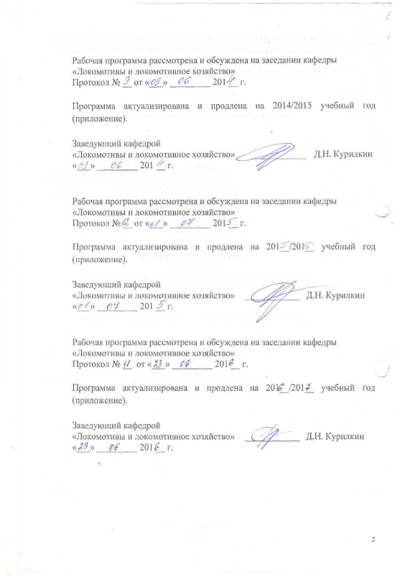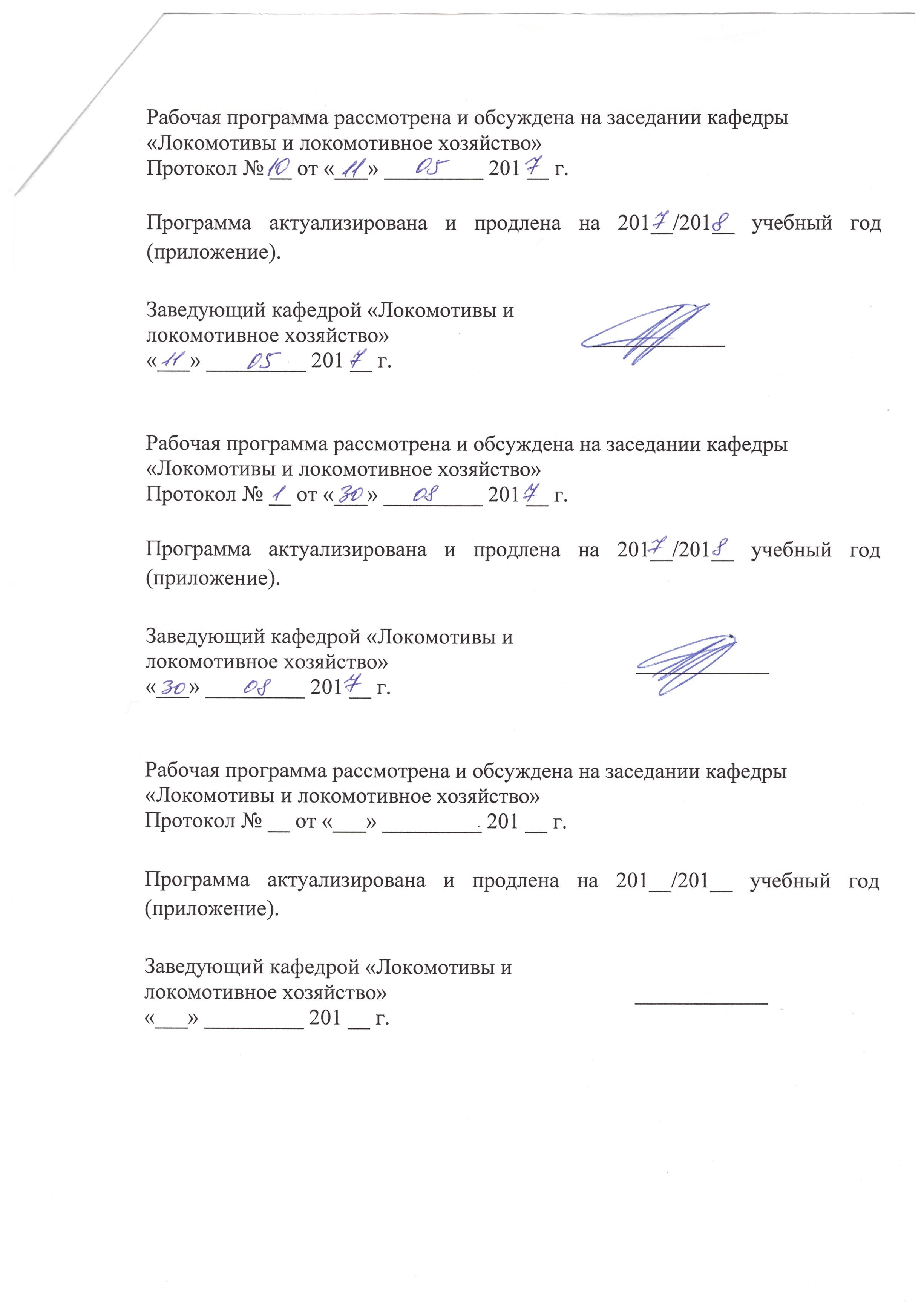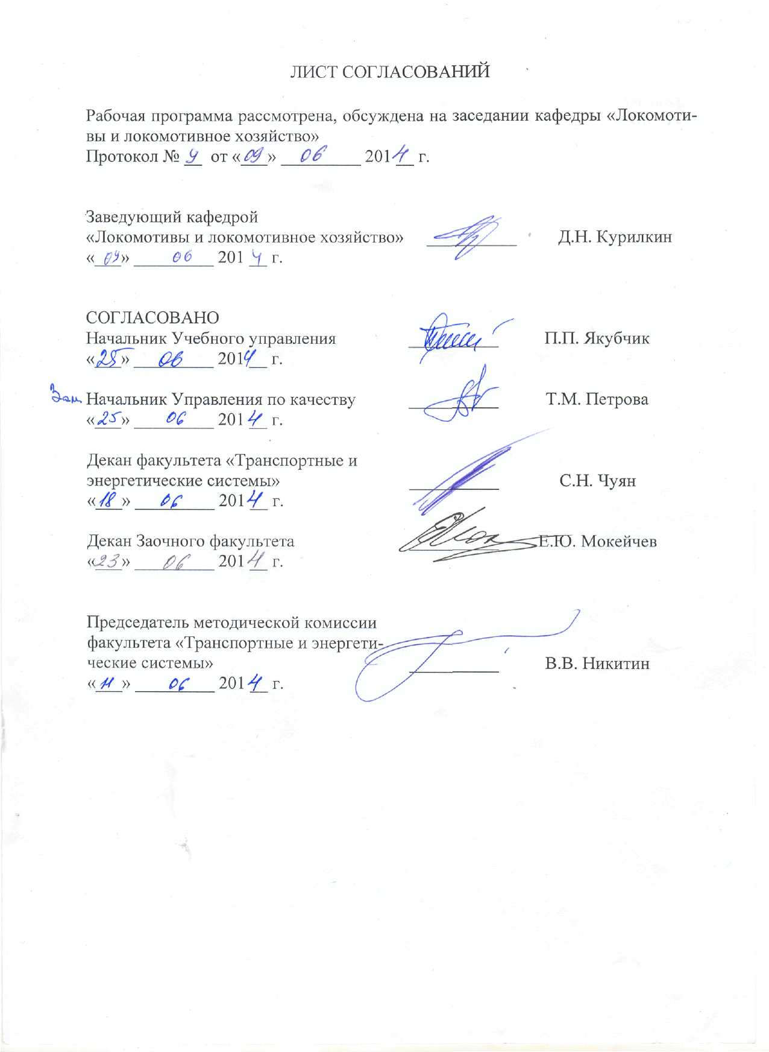

**1. Цели и задачи дисциплины**

Цель дисциплины – формирование у студентов прочной теоретической базы по современным методам исследования систем управления, которая позволит им успешно решать теоретические и практические задачи в их профессиональной деятельности, связанной с получением математического описания, моделированием, анализом, проектированием и испытанием систем автоматического управления (САУ).

Для достижения поставленной цели решаются следующие задачи:

- улучшение общеобразовательной и специальной подготовки студентов путем примене­ния математических методов для решения прикладных задач;

- ознакомление студентов с математическими основами исследования систем автоматического регулирования;

- изучение студентами современного состояния теории автоматического регулирования и принципов исследования качества работы систем автоматического регулирования современных локомотивов;

- изучение принципов построения, настройки и эксплуатации локомотивных автоматических систем управле­ния, регулирования и защиты;

- повышение специальной подготовки студентов в процессе изучения автоматических систем регулирования отдельных узлов локомотивов и решения прикладных задач.

**2. Перечень планируемых результатов обучения по дисциплине, соотнесенных с планируемыми результатами освоения основной образовательной программы**

В результате изучения дисциплины студент должен:

**Знать**:

- системы автоматического управления (САУ) подвижным составом и машинами, технологии математического описания САУ, методы линеаризации, передаточные функции и структурные схемы САУ; методы оценки устойчивости и качества САУ;

**Уметь:**

- строить структурные схемы линейных САУ подвижным составом и машинами, получать их характеристические уравнения и оценивать устойчивость и качество процессов регулирования;

**Владеть:**

- методами анализа систем автоматического управления подвижным составом и машинами.

Процесс изучения дисциплины направлен на формирование следующих профессиональных компетенций:

**-** способностью применять полученные знания для разработки и внедрения технологических процессов, технологического оборудования и технологической оснастки, средств автоматизации и механизации (ПК-11);

**-** владением основ расчета и проектирования элементов и автоматических устройств различных физических принципов действия (ПК-13);

**-** готовностью к организации проектирования подвижного состава; умением разрабатывать кинематические схемы машин и механизмов, определять параметры их силовых приводов, подбирать электрические машины для типовых механизмов и машин, обосновывать выбор типовых передаточных механизмов к конкретным машинам; владением основами механики и методами выбора мощности, элементной базы и режима работы электропривода технологических установок; владением технологиями разработки конструкторской документации, эскизных, технических и рабочих проектов элементов подвижного состава и машин, нормативно-технических документов с использованием компьютерных технологий (ПК-32).

Основные положения курса усваиваются студентами в процессе выполнения самостоятельной работы с программными тренажерами по моделированию и расчету локомотивных узлов и агрегатов.

Особое внимание обращается широкому особенностям работы и примерам применения микропроцессорных автоматических систем на подвижном составе в нашей стране и за рубежом.

**3. Место дисциплины в структуре основной образовательной**

**программы**

Дисциплина «Теория систем автоматического управления» (С3.Б.18) относится к базовой части профессионального цикла и является обязательной дисциплиной для специализации «Локомотивы».

Для ее изучения требуется предварительное освоение следующих дисциплин:

* «Информатика» (С2.Б.4);
* «Электротехника и электроника» (С2.Б.10);
* «Преобразовательная техника» (С3.В.ДВ.1-1);
* «Полупроводниковые преобразователи энергии» (С3.В.ДВ.1-2).

Она служит основой для изучения следующих дисциплин:

* «Информационные технологии и системы диагностирования при эксплуатации и обслуживании локомотивов» (С2.Б.11);
* «Техническая диагностика подвижного состава» (С3.Б.13);
* «Научно-исследовательская работа» (С5.Н);
* «Производственная практика» (С5.П);
* «Преддипломная практика» (С5.П);
* «Итоговая государственная аттестация» (С6).

**4. Объем дисциплины и виды учебной нагрузки**

Для дневной формы обучения:

|  |  |  |  |  |
| --- | --- | --- | --- | --- |
| Вид учебной работы | Всего часов | Семестры | | |
| VI | VII | VIII |
| Аудиторные занятия (всего)  В том числе:  - лекции (Л);  - практические занятия (ПЗ);  - лабораторные работы (ЛР);  - контроль самостоятельной работы (КСР) | 155  70  -  70  15 | 86  36  -  36  14 | 32  16  -  16  - | 37  18  -  18  1 |
| Самостоятельная работа (СРС) (всего) | 142 | 112 | 4 | 26 |
| Подготовка к экзамену. | 27 |  |  | 27 |
| Форма контроля знаний |  | З | З | Э, КР |
| Общая трудоемкость: час/з.е. | 324/9 | 198/5,5 | 36/1 | 90/2,5 |
| Количество часов в интерактивной форме | 24 | 12 | 12 | - |

Для заочной формы обучения:

|  |  |  |  |
| --- | --- | --- | --- |
| Вид учебной работы | Всего часов | Курс | |
| III | IV |
| Аудиторные занятия (всего)  В том числе:  - лекции (Л);  - практические занятия (ПЗ);  - лабораторные работы (ЛР)  - контроль самостоятельной работы (КСР) | 34  16  -  18 | 6  2  -  4 | 28  14  -  14 |
| Самостоятельная работа (СРС) (всего) | 277 | 98 | 179 |
| Контроль (Эк + За), час | 13 | 4 | 9 |
| Форма контроля знаний |  | З | Э, КР |
| Общая трудоемкость: | 324/9 | 108/3 | 216/6 |
| Количество часов в интерактивной форме | 8 | - | 8 |

**5. Содержание и структура дисциплины**

5.1 Содержание разделов дисциплины

|  |  |  |
| --- | --- | --- |
| № п/п | Наименование раздела  дисциплины | Содержание раздела |
| 1. | Раздел №1. Введение. Общие сведения о системах автоматического регулирования | Значение автоматизации производственных и транспортных процессов, как одного из основных направлений технического прогресса в проблеме повышения производительности труда. Роль автоматизации как элемента технической революции, средства повышения производительности труда и эффективности производства, метода совершенствования управления производством.  Задачи автоматизации транспортных процессов, перспективы автоматизации управления ЭПС, процессов его технического обслуживания и ремонта. История развития автоматизации управления техническими объектами. Первые автоматические регуляторы Ползунова, Уатта, Черепановых.  Роль отечественных ученых в развитии кибернетики, в автоматизации производственных и транспортных процессов. |
| 2. | Раздел № 2. Основные понятия и определения теории автомати­ческих систем. | Автоматическое управление. Понятие о системе автоматического управления. Взаимосвязь автоматического управления и регулирования. Иерархические принципы построения систем управления.  Бортовые системы автоматического управления - системы автоведения (автомашиниста). Системы телеуправления. Подразделение функций автоматического управления между устройствами локомотива, станционными устройствами и устройствами центрального поста управления. Понятие о каналах и линиях связи и передаваемой по ним информации.  Перспективы развития систем автоматического регулирования, автоматического управления. Перспективы применения комплексных систем управления. Система автоматического управления как звено комплексной системы управления железнодорожным транспортом. |
| 3. | Раздел № 3. Фундаментальные принципы построения авто­матических систем: | разомкнутого управления, регулирования по возмущению, регулирования по отклонению, комбиниро­ванного регулирования. Примеры тепловозных автоматиче­ских систем регулирования (АСР) и управления (АСУ), по­строенных на основе фундаментальных принципов. |
| 4. | Раздел № 4. Функциональная схема замкнутой АСР. | Понятие о функциональных схемах и функциональных элементах. Классификация функциональных элементов. Функциональные схемы систем автоматического регулирования, реализующих принципы регулирования по возмущению, отклонению и комбинированный. Понятие об автоматическом регуляторе. Необходимость введения интеграла и производных в законы регулирования.  Функции элементов системы. Классы автомати­ческих систем: стабилизации, программного управления, сле­дящие и оптимального управления. Виды автоматических ре­гуляторов: прямого и непрямого действия, непрерывные, ре­лейные, импульсные, цифровые регуляторы. Алгоритмы (за­коны) работы регуляторов. Типы автоматических систем: од­но- и многоконтурные, многосвязные, статические и астати­ческие системы. |
| 5. | Раздел № 5. Статические и динамические характеристики автоматических систем и их элементов. | Режимы работы автома­тики и автоматических систем: установившийся (стационар­ный) и неустановившийся (нестационарный). Статические характеристики и параметры (коэффициенты передачи и воз­врата).  Понятие о статических и динамических характеристиках систем. Методы линеаризации и нелинейных систем. Статические и динамические ошибки CAP и их влияние на основные показатели систем: устойчивость и качество регулирования. Статические и астатические CAP. |
| 6. | Раздел № 6. Линейные и нелинейные элементы автоматики. | Аппроксимация реальных объектов типовыми звеньями. Виды соединений звеньев.  Определение передаточных функций системы и её характеристик по передаточным функциям и характеристикам звеньев входящих в систему.  Эквивалентные преобразования структурных схем.  Общие сведения о нелинейных системах автоматического управления. Учет нелинейностей в реальных системах, системы с введенными нелинейностями.  Типовые нелинейные звенья (зона нечувствительности, ограничение, двухпозиционное реле, люфт).  Определение статических характеристик систем при последовательном, параллельном соединении нелинейных звеньев, при использовании обратной связи. |
| 7. | Раздел № 7. Понятие о переходном процессе. | Понятие о типовых ди­намических элементарных линейных звеньях автоматических систем. Характеристики типовых звеньев. |
| 8. | Раздел № 8. Дифференциальные уравнения и их решения. | Формы записи линейных диффе­ренциальных уравнений. Переходные процессы в звеньях. Динамические временные характеристики, передаточные и частотные функции и характеристики. Логарифмические час­тотные характеристики.  Операторный способ решения дифференциальных уравнений. Понятие о передаточной функции, как отношении изображения по Лапласу выходной координаты к изображению входной. Изображения по Лапласу функции единичного скачка, производной, интеграла, а также предельных переходов для определения установившегося и переходного движений системы. Передаточная функция как характеристика, описывающая динамические свойства системы в области оператора Лапласа; связь передаточной функции с импульсной характеристикой.  Частотный способ решения дифференциальных уравнений. Понятие о частотной характеристике (ЧХ), как отношении преобразования по Фурье выходной координаты ко входной. Определение изображения реакции системы на произвольное возмущение. Способы перехода от изображения реакции к её оригиналу: по таблицам соответствия изображений и оригиналов, обратное преобразование Фурье, способ трапеций. ЧХ как характеристика, описывающая динамические свойства системы в частотной области; связь ЧХ с передаточной функцией и импульсной характеристикой. |
| 9. | Раздел № 9. Понятие передаточной функции. Типовые динамические звенья автоматических си­стем. | Передаточные функции и структурные схемы тягового двигателя последовательного возбуждения с линеаризованными характеристиками при регулировании тока или скорости исполнительными элементами, изменяющими напряжение или ток возбуждения двигателя.  Передаточные функции и структурные схемы тягового двигателя независимого возбуждения с линеаризованными характеристиками при регулировании тока или скорости исполнительными элементами, изменяющими напряжение на якоре или на обмотке возбуждения тягового двигателя.  Диффе­ренциальные уравнения, переходные функции, частотные функции и характеристики типовых динамических звеньев.  Электронные модели типовых звеньев. Примеры тепловозных элементов автоматики, обла­дающих динамическими свойствами типовых звеньев. |
| 10. | Раздел № 10. Методика составления дифференциальных уравнений динамики элементов автоматики. | Способы составления уравнений движения систем. Представление уравнений в виде одного уравнения, связывающего реакцию системы с воздействием. Способы решения дифференциального уравнения системы. Аналитическое решение. Определение свободной и вынужденной составляющих движения.  Переходная функция системы, как реакция на единичный импульс. Определение свободной и вынужденной составляющих переходной функции. Типовые графики переходных функций простейших систем. Импульсная (весовая) характеристика, как реакция системы на единичный импульс. Способы определения импульсной характеристики на основе задания начальных условий при решении уравнения движения и как производной от переходной функции. Типовые виды графиков переходных функций для простейших систем. Примеры экспериментального определения переходной функции и импульсной характеристики. Определение реакции системы на произвольное возмущение по временным характеристикам с помощью интеграла свёртки. Переходная функция и импульсная характеристика как характеристики, описывающие динамические свойства системы в области времени. |
| 11. | Раздел № 11. Типовые соединения динамических звеньев. | Правила изображения простейших алгебраических уравнений, связывающих воздействие и реакцию системы в виде структурной схемы. Формулы для определения эквивалентных передаточных функций для параллельного и последовательного включения звеньев, а также включения звеньев в обратную связь. Правила переноса точек разветвления и сумматоров. Примеры преобразования структурных схем и определения эквивалентной передаточной функции.  Струк­турные схемы, передаточные и частотные функции последо­вательного, параллельного и встречно-параллельного соеди­нения звеньев. |
| 12. | Раздел № 12. Уравнения динамики и характеристики ра­зомкнутой и замкнутой одноконтурной автоматических си­стем. | 4 Преобразования структурных схем автоматических си­стем. Составление и преобразование структурных схем теп­ловозных одноконтурных АСР. |
| 13. | Раздел № 13. Устойчивость систем автоматического регулирования. | Определение устойчивости. Понятие о возмущённом движении системы.  Общее аналитическое выражение свободного движения системы. Графики составляющих свободного движения, соответствующие определённому виду корней характеристического уравнения. Условия устойчивости А. М. Ляпунова для линейных систем. Особенности исследования устойчивости нелинейных систем. Понятие об автоколебаниях и предельном цикле. Устойчивость “в малом”, “в большом” и “в целом”. |
| 14. | Раздел № 14. Анализ устойчивости по логарифмическим частотным характеристикам. | Обоснование критерия. Вывод формул для суммарного угла поворота вектора годографа Михайлова для случаев, когда система устойчива и неустойчива. Формулировка критерия. Примеры графиков годографа для случаев, когда система устойчива, неустойчива и находится на границах апериодической и колебательной устойчивости.  Частотный критерий устойчивости Найквиста, его связь с критерием Михайлова. Построение годографа и обоснование критерия устойчивости Найквиста. Графики АФХ для систем устойчивых и неустойчивых в разомкнутом состоянии и проверка по этим АФХ устойчивости исследуемых систем в замкнутом состоянии. Частотный критерий устойчивости Найквиста в логарифмических координатах. Структурно — устойчивые, структурно — неустойчивые системы и неустойчивые системы.  Области устойчивости и запасы устойчивости. Запасы устойчивости по амплитуде и по фазе и их определение по графикам АФХ и ЛЧХ. |
| 15. | Раздел № 15. Методы повышения качества работы автоматических систем | Понятие о качестве процессов регулирования и критерии качества. Методы оценки показателей качества.  Понятие о точности работы CAP в установившемся режиме. Оценка точности статических систем автоматического регулирования по статическим и динамическим ошибкам.  Постановка задачи синтеза. Задача синтеза как задача выбора дополнительной части системы, обеспечивающей выполнение необходимых требований к устойчивости и качеству процессов регулирования.  Принципы коррекции. Влияние последовательных и параллельных корректирующих звеньев на качество процессов регулирования.  Влияние параллельно - встречно включенных корректирующих звеньев на качество процесса регулирования. Идеальная и инерционная жесткая обратная связь. Идеальная и инерционная гибкая обратная связь. Реализация идеальных и инерционных обратных связей на базе аналоговых и цифровых интегральных микросхем. |
| 16. | Раздел № 16. Релейные автоматические системы | Релейные системы. Методы математического описания релейных автоматических систем. Методы расчета релейных автоматических систем.  Примеры применения. Функциональная схема обобщенной релейной автоматической системы. Автоколебания в релейных автоматических системах. Порядок определения устойчивости релейных автоматических систем. |
| 17. | Раздел № 17. Дискретные автоматические системы. | Дискретные и импульсные системы. Квантование по уровню и по времени. Погрешности квантования по уровню в современных условиях.  Понятие идеального квантователя. Спектр квантованного сигнала. Фиксатор.  Дискретное преобразование Лапласа и Z - преобразование. Импульсная передаточная функция, её вычисление. Аналого-цифровые САУ. Передаточная функция замкнутой импульсной системы.  Определение устойчивости импульсной САУ. Критерии устойчивости.  Точность и методы коррекции импульсных систем.  Реализация импульсной передаточной функции на ЭВМ. |
| 18. | Раздел № 18. Микропроцессорные системы автоматики. | Цифровые системы. Методы математического описания цифровых систем. Цифровая реализация типовых линейных алгоритмов регулирования. Методы расчета САР с цифровыми регуляторами.  Примеры применения. Функциональная схема обобщенной микропроцессорной автоматической системы. Порядок определения устойчивости микропроцессорных систем. Влияние процесса квантования на показатели работы микропроцессорных автоматических систем. |
| 19 | Раздел № 19. Методы исследования дискретных автоматических систем | Функция Ляпунова и её построение. Использование функции Ляпунова в синтезе устойчивых систем. Экспоненциальная устойчивость.  Теория абсолютной устойчивости нелинейных систем. Критерий абсолютной устойчивости Попова и его обобщения- критерии Гелига. Абсолютная устойчивость релейных систем. Теорема Лурье об устойчивости нелинейных систем, её использование для синтеза многомерных нелинейных систем. |
| 20. | Раздел № 20. Классификация локомотивных автоматических систем управления, регулирования и защиты. | Признаки классифика­ции и виды локомотивных автоматических систем; требования, предъявляемые к ним. |
| 21. | Раздел № 21. Автоматическое регулирование частоты вращения валов силовых установок тепловозов. | Классификация и функци­ональные схемы АСР частоты вращения валов дизель-гене­раторов. Ста­тика, динамика, структурные схемы, устойчивость, качество работы, средства и способы настройки, технико-экономиче­ские показатели АСР частоты вращения валов дизель-гене­раторов. Электронные и микропроцеесоорные регуляторы частоты вращения коленчатого вала дизеля. |
| 22. | Раздел № 22. Автоматическое регулирование напряжения тяговых генераторов. | Классификация и функциональные схемы АСР напряжения тяговых генераторов постоянного и переменного тока. Принципиальные блок-схемы, статические характеристи­ки, дифференциальные уравнения, структурные схемы, устой­чивость, качество работы, способы и средства настройки, технико-экономические показатели АСР напряжения тяговых генераторов постоянного и переменного тока. Микропроцессорная система УСТА. |
| 23. | Раздел № 23. Автоматическое управление тяговыми электродвига­телями и передачами мощности. | Классификация, функцио­нальные схемы и принципиальные блок-схемы автоматиче­ских систем управления (АСУ) тяговыми двигателями по­стоянного тока последовательного и независимого возбужде­ния, тяговыми асинхронными двигателями, электрическими и гидравлическими передачами мощности. Статика и динамика тяговых двигателей и элементов АСУ двигателями и переда­чами мощности. Микропроцессорные системы автоматического регулирования электрической передачей локомотива. |
| 24. | Раздел № 24. Автоматическое регулирование напряжения вспомо­гательных генераторов. | Классификация, функциональные схемы и принципиальные блок-схемы АСР напряжения вспо­могательных генераторов с контактными и бесконтактными регуляторами. Статика, динамика, структурные схемы вспо­могательного генератора и регуляторов напряжения, качество работы, способы и средства настройки, показатели АСР напряжения вспомогательных генераторов. Комплексные микропроцессорные системы. |
| 25. | Раздел № 25. Автоматическое регулирование температуры тепло­носителей силовых установок локомотивов. | Классификация, функциональные схемы АСР температуры (АСРТ) теплоно­сителей (воды, масла, наддувочного воздуха) и предъявляе­мые к ним требования. Функ­циональные и принципиальные схемы, статика, динамика, структурные схемы статических, астатических и комбинированных регуляторов температуры, устойчивость, качество работы, способы и средства настройки АСРТ. Микропроцессорная система АСУ-Б. |
| 26. | Раздел № 26. Автоматическое регулирование скорости движения локомотива и ведение поезда. | Классификация и области при­менения систем регулирования скорости и автоматического ведения поезда. Функциональная схема, статика, динамика и структурная схема локомотива с составом (поезда) как объ­екта регулирования скорости в тяговом режиме. Критерии оптимальности управления локомотивом при ведении поез­да. Принципы построения телемеханических си­стем управления локомотивами. |
| 27. | Раздел № 27. Автоматическая защита агрегатов и систем локомо­тивов. | Номинальные и предельные значения физических ве­личин, характеризующих нормальные режимы работы агре­гатов и систем локомотивов. Классификация, функциональ­ные схемы и принципиальные блок-схемы автоматических систем защиты (АСЗ). |

5.2. Разделы дисциплины и виды занятий

Для очной формы обучения:

|  |  |  |  |  |  |  |
| --- | --- | --- | --- | --- | --- | --- |
| № п/п | Наименование раздела дисциплины | **Л** | **ПЗ** | **ЛР** | **СРС** | **Всего** |
| 1 | 2 | 3 | 4 | 5 | 6 | 7 |
| 1. | Раздел №1. Введение. Общие сведения о системах автоматического регулирования | 2 |  |  |  | 2 |
| 2. | Раздел № 2. Основные понятия и определения теории автомати­ческих систем. | 2 |  | 2 | 6 | 10 |
| 3. | Раздел № 3. Фундаментальные принципы построения авто­матических систем: | 2 |  | 2 | 6 | 10 |
| 4. | Раздел № 4. Функциональная схема замкнутой АСР. | 4 |  | 4 | 15 | 23 |
| 5. | Раздел № 5. Статические и динамические характеристики автоматических систем и их элементов. | 2 |  | 2 | 6 | 10 |
| 6. | Раздел № 6. Линейные и нелинейные элементы автоматики. | 2 |  | 2 | 8 | 12 |
| 7. | Раздел № 7. Понятие о переходном процессе. | 2 |  | 2 | 6 | 10 |
| 8. | Раздел № 8. Дифференциальные уравнения и их решения. | 2 |  | 2 | 8 | 12 |
| 9. | Раздел № 9. Понятие передаточной функции. Типовые динамические звенья автоматических си­стем. | 2 |  | 2 | 6 | 10 |
| 10. | Раздел № 10. Методика составления дифференциальных уравнений динамики элементов автоматики. | 2 |  | 4 | 12 | 18 |
| 11. | Раздел № 11. Типовые соединения динамических звеньев. | 2 |  | 2 | 6 | 10 |
| 12. | Раздел № 12. Уравнения динамики и характеристики ра­зомкнутой и замкнутой одноконтурной автоматических си­стем. | 2 |  | 2 | 8 | 12 |
| 13. | Раздел № 13. Устойчивость систем автоматического регулирования. | 4 |  | 4 | 11 | 19 |
| 14. | Раздел № 14. Анализ устойчивости по логарифмическим частотным характеристикам. | 4 |  | 4 | 10 | 18 |
| 15. | Раздел № 15. Методы повышения качества работы автоматических систем | 2 |  | 2 | 4 | 8 |
| 16. | Раздел № 16. Релейные автоматические системы | 4 |  | 4 | 1 | 9 |
| 17. | Раздел № 17. Дискретные автоматические системы. | 4 |  | 4 | 1 | 9 |
| 18. | Раздел № 18. Микропроцессорные системы автоматики. | 4 |  | 4 | 1 | 9 |
| 19. | Раздел № 19. Методы исследования дискретных автоматических систем | 4 |  | 4 | 1 | 9 |
| 20. | Раздел № 20. Классификация локомотивных автоматических систем управления, регулирования и защиты. | 2 |  |  | 2 | 4 |
| 21. | Раздел № 21. Автоматическое регулирование частоты вращения валов силовых установок тепловозов. | 2 |  | 2 | 3 | 7 |
| 22. | Раздел № 22. Автоматическое регулирование напряжения тяговых генераторов. | 2 |  | 2 | 3 | 7 |
| 23. | Раздел № 23. Автоматическое управление тяговыми электродвига­телями и передачами мощности. | 2 |  | 2 | 3 | 7 |
| 24. | Раздел № 24. Автоматическое регулирование напряжения вспомо­гательных генераторов. | 2 |  | 2 | 3 | 7 |
| 25. | Раздел № 25. Автоматическое регулирование температуры тепло­носителей силовых установок локомотивов. | 4 |  | 4 | 6 | 14 |
| 26. | Раздел № 26. Автоматическое регулирование скорости движения локомотива и ведение поезда. | 2 |  | 4 | 4 | 10 |
| 27. | Раздел № 27. Автоматическая защита агрегатов и систем локомо­тивов. | 2 |  | 2 | 2 | 6 |

5.2. Разделы дисциплины и виды занятий

Для заочной формы обучения:

|  |  |  |  |  |  |  |
| --- | --- | --- | --- | --- | --- | --- |
| № п/п | Наименование раздела дисциплины | **Л** | **ПЗ** | **ЛР** | **СРС** | **Всего** |
| 1 | 2 | 3 | 4 | 5 | 6 | 7 |
| 1. | Раздел №1. Введение. Общие сведения о системах автоматического регулирования |  |  |  | 8 | 8 |
| 2. | Раздел № 2. Основные понятия и определения теории автомати­ческих систем. | 1 |  |  | 12 | 13 |
| 3. | Раздел № 3. Фундаментальные принципы построения авто­матических систем: | 1 |  | 1 | 10 | 12 |
| 4. | Раздел № 4. Функциональная схема замкнутой АСР. |  |  | 1 | 10 | 10 |
| 5. | Раздел № 5. Статические и динамические характеристики автоматических систем и их элементов. | 1 |  |  | 12 | 13 |
| 6. | Раздел № 6. Линейные и нелинейные элементы автоматики. |  |  | 1 | 10 | 11 |
| 7. | Раздел № 7. Понятие о переходном процессе. |  |  | 1 | 12 | 13 |
| 8. | Раздел № 8. Дифференциальные уравнения и их решения. |  |  | 1 | 10 | 11 |
| 9. | Раздел № 9. Понятие передаточной функции. Типовые динамические звенья автоматических си­стем. | 1 |  |  | 12 | 13 |
| 10. | Раздел № 10. Методика составления дифференциальных уравнений динамики элементов автоматики. | 1 |  | 1 | 12 | 14 |
| 11. | Раздел № 11. Типовые соединения динамических звеньев. |  |  | 1 | 12 | 13 |
| 12. | Раздел № 12. Уравнения динамики и характеристики ра­зомкнутой и замкнутой одноконтурной автоматических си­стем. | 1 |  |  | 14 | 15 |
| 13. | Раздел № 13. Устойчивость систем автоматического регулирования. | 1 |  | 1 | 11 | 13 |
| 14. | Раздел № 14. Анализ устойчивости по логарифмическим частотным характеристикам. | 1 |  |  | 10 | 11 |
| 15. | Раздел № 15. Методы повышения качества работы автоматических систем |  |  | 1 | 10 | 11 |
| 16. | Раздел № 16. Релейные автоматические системы | 1 |  | 1 | 12 | 14 |
| 17. | Раздел № 17. Дискретные автоматические системы. | 1 |  |  | 10 | 11 |
| 18. | Раздел № 18. Микропроцессорные системы автоматики. | 1 |  | 1 | 12 | 14 |
| 19. | Раздел № 19. Методы исследования дискретных автоматических систем | 1 |  | 1 | 10 | 12 |
| 20. | Раздел № 20. Классификация локомотивных автоматических систем управления, регулирования и защиты. |  |  | 1 | 8 | 9 |
| 21. | Раздел № 21. Автоматическое регулирование частоты вращения валов силовых установок тепловозов. | 1 |  |  | 10 | 11 |
| 22. | Раздел № 22. Автоматическое регулирование напряжения тяговых генераторов. | 1 |  | 1 | 10 | 12 |
| 23. | Раздел № 23. Автоматическое управление тяговыми электродвига­телями и передачами мощности. | 1 |  |  | 8 | 9 |
| 24. | Раздел № 24. Автоматическое регулирование напряжения вспомо­гательных генераторов. |  |  | 1 | 8 | 9 |
| 25. | Раздел № 25. Автоматическое регулирование температуры тепло­носителей силовых установок локомотивов. |  |  | 1 | 6 | 7 |
| 26. | Раздел № 26. Автоматическое регулирование скорости движения локомотива и ведение поезда. | 1 |  | 1 | 10 | 12 |
| 27. | Раздел № 27. Автоматическая защита агрегатов и систем локомо­тивов. |  |  | 1 | 8 | 9 |

**6. Перечень учебно-методического обеспечения для самостоятельной работы обучающихся по дисциплине**

|  |  |  |
| --- | --- | --- |
| **№**  **п/п** | **Наименование раздела** | **Перечень учебно-методического обеспечения** |
| 1 | Раздел №1. Введение. Общие сведения о системах автоматического регулирования | 1. Юревич Е.И. Теория автоматического управления. – СПб.: BHV-Санкт-Петербург, 2007.  2. Автоматизация локомотивов. Учебное пособие для студентов вузов ж.д.т.: Под ред. А.В.Грищенко. - М.: Маршрут, 2007. 323 с.  3. Микропроцессорные системы автоматического регулирования электропередачи тепловозов. Учебное пособие для студентов вузов ж.д.т.: Под ред. А.В.Грищенко. - М.: Маршрут, 2004. 172 с. |
| 2 | Раздел № 2. Основные понятия и определения теории автомати­ческих систем. |
| 3 | Раздел № 3. Фундаментальные принципы построения авто­матических систем: |
| 4 | Раздел № 4. Функциональная схема замкнутой АСР. |
| 5 | Раздел № 5. Статические и динамические характеристики автоматических систем и их элементов. |
| 6 | Раздел № 6. Линейные и нелинейные элементы автоматики. |
| 7 | Раздел № 7. Понятие о переходном процессе. |
| 8 | Раздел № 8. Дифференциальные уравнения и их решения. |
| 9 | Раздел № 9. Понятие передаточной функции. Типовые динамические звенья автоматических си­стем. |
| 10 | Раздел № 10. Методика составления дифференциальных уравнений динамики элементов автоматики. |
| 11 | Раздел № 11. Типовые соединения динамических звеньев. |
| 12 | Раздел № 12. Уравнения динамики и характеристики ра­зомкнутой и замкнутой одноконтурной автоматических си­стем. |
| 13 | Раздел № 13. Устойчивость систем автоматического регулирования. |
| 14 | Раздел № 14. Анализ устойчивости по логарифмическим частотным характеристикам. |
| 15 | Раздел № 15. Методы повышения качества работы автоматических систем |
| 16 | Раздел № 16. Релейные автоматические системы |
| 17 | Раздел № 17. Дискретные автоматические системы. |
| 18 | Раздел № 18. Микропроцессорные системы автоматики. |
| 19 | Раздел № 19. Методы исследования дискретных автоматических систем |
| 20 | Раздел № 20. Классификация локомотивных автоматических систем управления, регулирования и защиты. |
| 21 | Раздел № 21. Автоматическое регулирование частоты вращения валов силовых установок тепловозов. |
| 22 | Раздел № 22. Автоматическое регулирование напряжения тяговых генераторов. |
| 23 | Раздел № 23. Автоматическое управление тяговыми электродвига­телями и передачами мощности. |
| 24 | Раздел № 24. Автоматическое регулирование напряжения вспомо­гательных генераторов. |
| 25 | Раздел № 25. Автоматическое регулирование температуры тепло­носителей силовых установок локомотивов. |
| 26 | Раздел № 26. Автоматическое регулирование скорости движения локомотива и ведение поезда. |
| 27 | Раздел № 27. Автоматическая защита агрегатов и систем локомо­тивов. |

**7. Фонд оценочных средств для проведения текущего контроля успеваемости и промежуточной аттестации обучающихся по дисциплине**

Фонд оценочных средств по дисциплине «Теория систем автоматического управления» является неотъемлемой частью рабочей программы и представлен отдельным документом, рассмотренным на заседании кафедры «Локомотивы и локомотивное хозяйство» и утвержденным заведующим кафедрой.

**8. Учебно-методическое и информационное обеспечение дисциплины**

Все обучающиеся имеют доступ к электронным учебно-методическим комплексам (ЭУМК) по изучаемой дисциплине согласно персональным логинам и паролям.

Каждый обучающийся обеспечен доступом к электронно-библиотечной системе (ЭБС) через сайт Научно-технической библиотеки Университета http://library.pgups.ru/, содержащей основные издания по изучаемой дисциплине.

ЭБС обеспечивает возможность индивидуального доступа для каждого обучающегося из любой точки, в которой имеется доступ к сети Интернет.

8.1 Перечень основной учебной литературы, необходимой для освоения дисциплины

1. Юревич Е.И. Теория автоматического управления. – СПб.: BHV-Санкт-Петербург, 2007.

2. Автоматизация локомотивов. Учебное пособие для студентов вузов ж.д.т.: Под ред. А.В.Грищенко. - М.: Маршрут, 2007. 323 с.

3. Микропроцессорные системы автоматического регулирования электропередачи тепловозов. Учебное пособие для студентов вузов ж.д.т.: Под ред. А.В.Грищенко. - М.: Маршрут, 2004. 172 с.

8.2 Перечень дополнительной учебной литературы, необходимой для освоения дисциплины

1. Луков Н. М. Основы автоматики и автоматизации тепловозов: Учебник для вузов ж.д. транспорта. – М.: Транспорт, 1989. – 296 с.

2. Автоматизация электроподвижного состава: Учебник для вузов ж.д.т./ А.Н.Савоськин, Л.А.Баранов, А.В.Плакс, В.П.Феоктистов. - М.: Транспорт, 1990. 311 с.

8.3 Перечень ресурсов информационно-телекоммуникационной сети «Интернет», необходимых для освоения дисциплины

1. Электронное учебное пособие «Основы теории автоматического регулирования» - 2010 год, ФГОУ ВПО ПГУПС, каф. «Локомотивы и локомотивное хозяйство».

2. Электронное учебное пособие «Элементы автоматики» - 2012 год, ФГОУ ВПО ПГУПС, каф. «Локомотивы и локомотивное хозяйство».

2. Электронное учебное пособие «Автоматизация локомотивов» - 2012 год, ФГОУ ВПО ПГУПС, каф. «Локомотивы и локомотивное хозяйство».

4. Программные тренажеры и электронные методические указания к лабораторным работам – 2009 – 2015 года, ФГОУ ВПО ПГУПС, каф. «Локомотивы и локомотивное хозяйство».

8.4 Методические указания для обучающихся по освоению дисциплины

1. Грачев В.В., Грищенко А.В., Смирнов А.Н. Элементы и системы автоматического регулирования локомотивов. Методические указания к лабораторным работам по дисциплине «Автоматизация локомотивов». С.-Пб. ПГУПС, 2000 г.

**9. Перечень информационных технологий, используемых при осуществлении образовательного процесса по дисциплине, включая перечень программного обеспечения и информационных справочных систем**

Перечень информационных технологий, используемых при осуществлении образовательного процесса по дисциплине «Теория систем автоматического управления»:

* технические средства (компьютерная техника и средства связи(персональные компьютеры, проектор, интерактивная доска,видеокамеры, акустическая система и т.д.);
* методы обучения с использованием информационных технологий(компьютерное тестирование, демонстрация мультимедийныхматериалов, компьютерный лабораторный практикум и т.д.);
* перечень Интернет-сервисов и электронных ресурсов (поисковыесистемы, электронная почта, профессиональные, тематические чаты ифорумы, системы аудио и видео конференций, онлайн-энциклопедии исправочники, электронные учебные и учебно-методические материалы).

Кафедра «Локомотивы и локомотивное хозяйство» обеспечена необходимым комплектом лицензионного программного обеспечения:

* Windows XP SP2;
* MS Office XP;

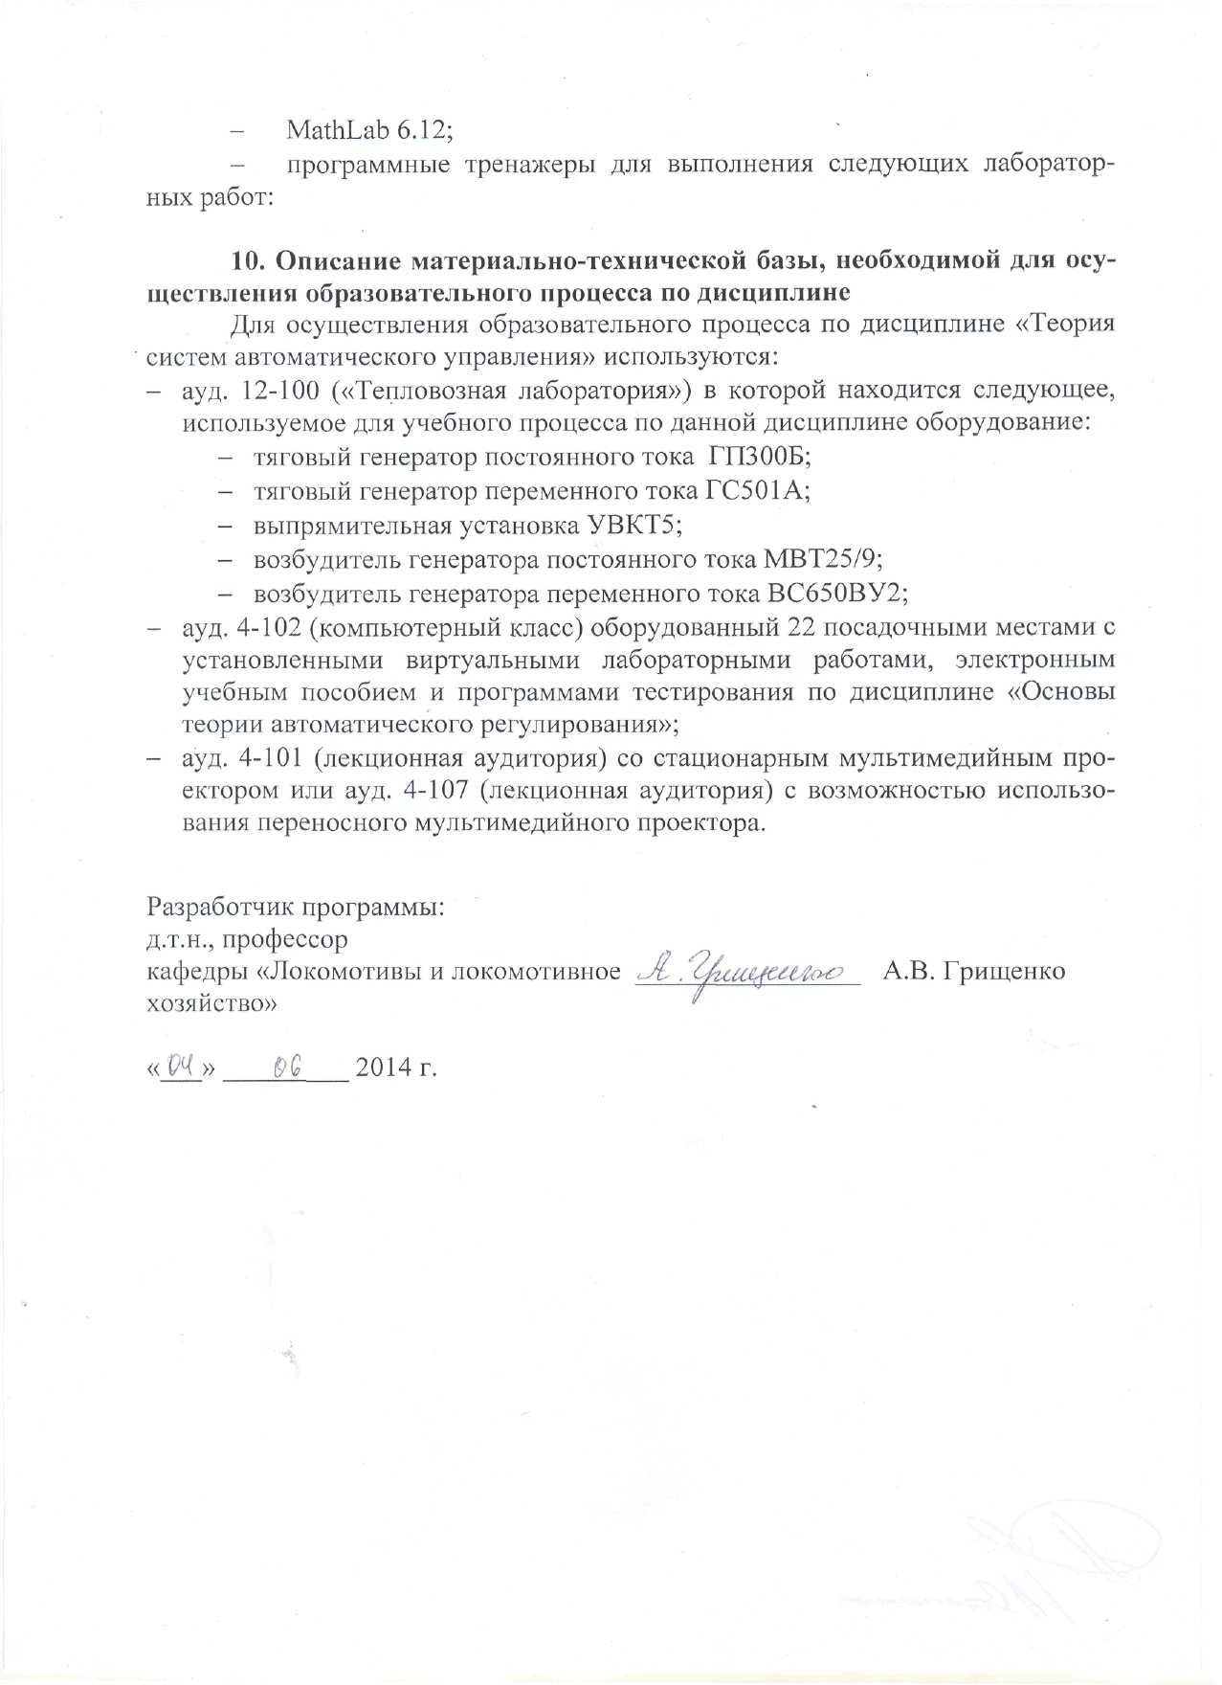

ЛИСТ АКТУАЛИЗАЦИИ РАБОЧЕЙ ПРОГРАММЫ

Рабочая программа по дисциплине «Теория систем автоматического управления» (С3.Б.18) на 2015/2016 учебный год актуализирована без изменений.



ЛИСТ АКТУАЛИЗАЦИИ РАБОЧЕЙ ПРОГРАММЫ

Рабочая программа по дисциплине «Теория систем автоматического управления» (С3.Б.18) на 2015/2016 учебный год актуализирована со следующими изменениями актуализирована со следующими изменениями:

1. Наименование «Федеральное государственное бюджетное образовательное учреждение высшего профессионального образования «Петербургский государственный университет путей сообщения Императора Александра I» (ФГБОУ ВПО ПГУПС) заменить на наименование «Федеральное государственное бюджетное образовательное учреждение высшего образования «Петербургский государственный университет путей сообщения Императора Александра I» (ФГБОУ ВО ПГУПС).

2. Источник литературы: «Микропроцессорные системы автоматического регулирования электропередачи тепловозов. Учебное пособие для студентов вузов ж.д.т.: Под ред. А.В.Грищенко. - М.: Маршрут, 2004. 172 с.» Исключен из списка основной литературы и перемещен в список дополнительной.

